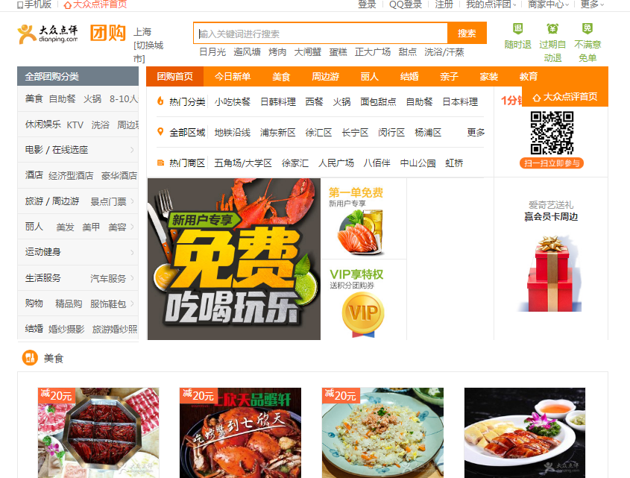

## 登陆

1. 登陆仿照上图

## 首页

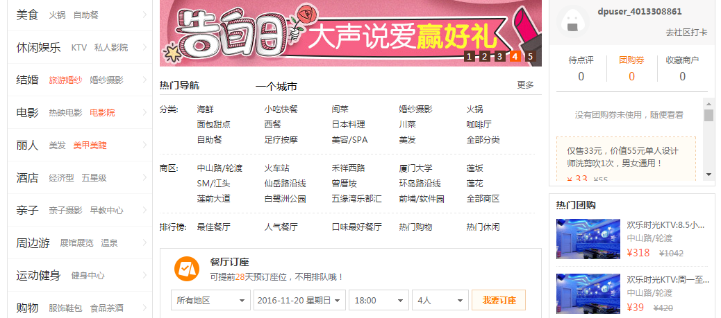

把热门导航换成旅拍热门城市： 后面展示城市列表

城市列表下面展示：旅拍热点城市；展示10服务商家（都实现自动定时刷新）。

点进城市剩下当地服务商家。如图展示当地商家列表：

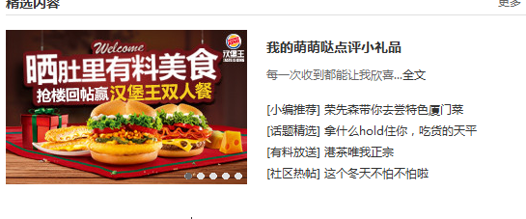

图片（正门照片），当地介绍、企业介绍、拍摄能力、基础套餐价格

点击图片后出现景点如下景点照片： 景点说明，是否要收费、价格、

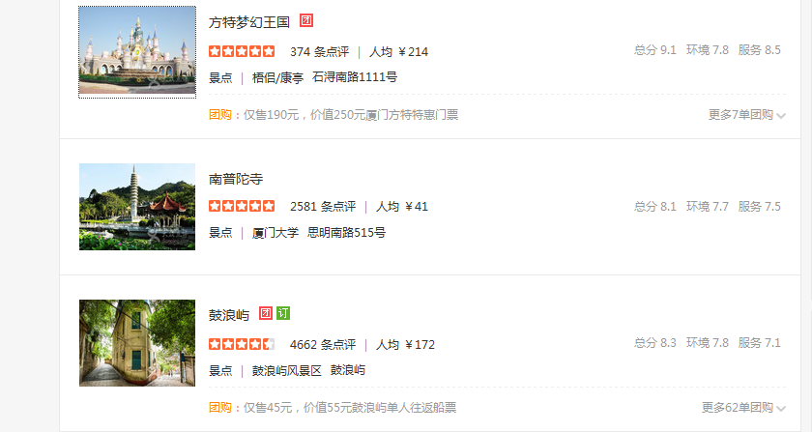

景点是多选，可以选择多个景点。

酒店类似展示。

选择酒店和景点后将数据保存到下单页面中

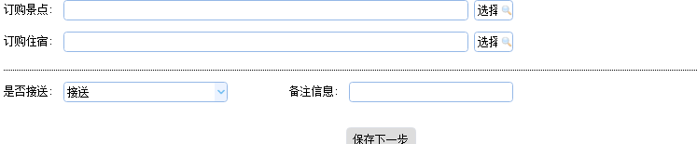

## 注册

注册：（下单商家或者服务商家）提交注册信息后，需要审核。审核在基础设置模块中公司管理。

下单商家：下单商家公司类型是：我是客户（一般商户），可以申请为 高级服务商，需要审核和资质要求

服务商家：服务商家公司类型是：我是服务商（高级服务商）高级服务商有一般商户所有权限。

## 客户中心(下单商家)

1. 将我的点评团修改为：客户中心（下单商家）



包含标签：

已完成订单

未完成订单

客户信息

我的钱包（提现记录包含账户充值）

照片下载

客户信息如下： 直接转到个人信息页面

添加员工

我想合作：下单商家成为服务商家申请，必须审核通过才能使用。

我的信息-🡪账号信息

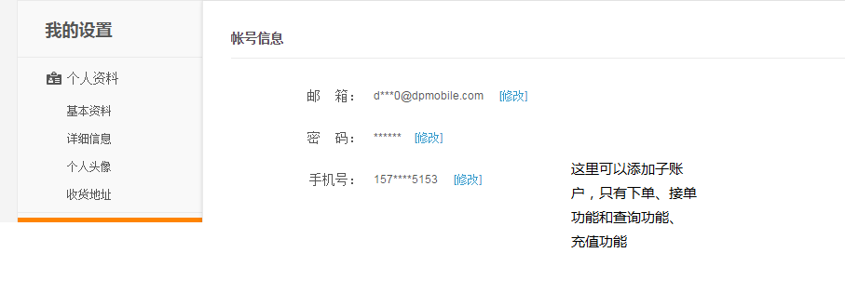

## 企业中心（服务商家）

已完成订单

未完成订单（）

添加员工

我的信息-🡪账号信息



## 平台功能

将景点管理、住宿管理、拍摄风格管理放在接单管理模块中，平台可以查看，关注价格和市场是否存在较大差异。

公司管理模块中申请城市会在下单所属城市列表中。

**财务管理：**

提现确定：

提成设置：

交易查询： 交易查询包含下单管理、接单管理、。下单管理包括：已完成未完成、进行中。

今天，一个星期、一个月成交量

充值查询：今天，一个星期、一个月交易额

赠送查询：今天，一个星期、一个月赠送金额

支付宝和微信支付。

短信通知：注册、下单、充值、提现